桃園市2026城鎮韌性(防空)演習執行計畫
修訂對照表
項  次 | 頁  次 | 原計畫內容 | 修訂計畫內容 | 說明
1 | 2 | 肆、演習方式  三、本市於8月13日(星期四)下午1時30分至2時實施30分鐘警報傳遞與發放、疏散避難、交通及其他必要管制、災害救援(由主管部會演練通訊網路受阻，本市協助宣導)等實作演練。 | 肆、演習方式  三、本市於8月13日(星期四)下午1時30分至2時2時30分至3時實施30分鐘警報傳遞與發放、疏散避難、交通及其他必要管制、災害救援(由主管部會演練通訊網路受阻，本市協助宣導)等實作演練。 | 依據行政院115年  7  月22日院授防動字第1155407540號函配合辦理。
2 | 12 | 陸、任務區分  六、教育局：  - 請教育局協助各校網站宣導「桃園市115年8月13日13時30分至14時實施2026城鎮韌性(防空)演習，防空警報發放後實施人、車疏散避難及交通管制」。 | 陸、任務區分  六、教育局：  - 請教育局協助各校網站宣導「桃園市115年8月13日13時30分至14時下午2時30分至3時實施2026城鎮韌性(防空)演習，防空警報發放後實施人、車疏散避難及交通管制」。 | 依據行政院115年  7  月22日院授防動字第1155407540號函配合辦理。
3 | 12 | 陸、任務區分  九、環境保護局：  運用垃圾車向民眾宣導「桃園市115年8月13日13時30分至14時實施2026城鎮韌性(防空)演習，防空警報發放後實施人、車疏散避難及交通管制」。 | 陸、任務區分  九、環境保護局：  運用垃圾車向民眾宣導「桃園市115年8月13日13時30分至14時下午2時30分至3時實施2026城鎮韌性(防空)演習，防空警報發放後實施人、車疏散避難及交通管制」。 | 依據行政院115年  7  月22日院授防動字第1155407540號函配合辦理。
4 | 27 | 附件4  桃園市政府警察局2026城鎮韌性(防空)演習北部地區防空警報發放成果統計表  - 發放日期：115年8月13日、115年8月13日。  - 發放時間：13時30分、14時00分。  - 發放類別：緊急警報、解除警報。  - 餘各項同原成果統計表。 | 附件4  桃園市政府警察局2026城鎮韌性(防空)演習北部地區防空警報發放成果統計表  - 發放日期：115年8月13日、115年8月13日。  - 發放時間：13時30分、14時00分14時30分、15時00分。  - 發放類別：緊急警報、解除警報。  - 餘各項同原成果統計表。  *檢附附件4如後第8頁 | 依據行政院115年  7  月22日院授防動字第1155407540號函配合辦理。
5 | 28 | 附件5  範例-2026城鎮韌性(防空)演習-適用警察局民防管制中心  民防防空警報器運轉狀況紀錄表  - 受話內容、受話時間：  - 受話內容防情測試時間13**、受話時間13**01。  - 受話內容2026城鎮韌性演習緊急警報、時間13:30、代碼***、受話時間133001。  - 受話內容2026城鎮韌性演習解除警報、時間14:00、代碼***、受話時間140001。  - 受話單位、受話人、傳遞時間：  - 受話單位民防管制中心、受話人000、傳遞時間133002、140003。  - 受話單位勤務指揮中心、受話人000、傳遞時間133004、140005。  - 備註：2026城鎮韌性(防空)演習：本局遙控臺○臺，人工臺○臺；緊急警報於13時30分均正常接收警報命令，各遙控臺均自動發放警報，各人工臺亦均正常發放警報；解除警報於14時00分均正常接收警報命令，各遙控臺均自動發放警報，各人工臺亦均正常發放警報，並回報內政部警政署民防指揮管制所；演習結束後立即銷毀代碼表暨抄置代碼表並記錄備查。  - 餘各項同原民防防空警報器運轉狀況紀錄表。 | 附件5  範例-2026城鎮韌性(防空)演習-適用警察局民防管制中心  民防防空警報器運轉狀況紀錄表  - 受話內容、受話時間：  - 受話內容防情測試時間13**14**、受話時間13**0114**01。  - 受話內容2026城鎮韌性演習緊急警報、時間13:3014:30、代碼***、受話時間133001143001。  - 受話內容2026城鎮韌性演習解除警報、時間14:0015:00代碼***、受話時間140001150001。  - 受話單位、受話人、傳遞時間：  - 受話單位民防管制中心、受話人000、傳遞時間133002143002、140003150003。  - 受話單位勤務指揮中心、受話人000、傳遞時間133004143004、140005150005。  - 備註：2026城鎮韌性(防空)演習：本局遙控臺○臺，人工臺○臺；緊急警報於13時30分14時30分均正常接收警報命令，各遙控臺均自動發放警報，各人工臺亦均正常發放警報；解除警報於14時00分15時00分均正常接收警報命令，各遙控臺均自動發放警報，各人工臺亦均正常發放警報，並回報內政部警政署民防指揮管制所；演習結束後立即銷毀代碼表暨抄置代碼表並記錄備查。  - 餘各項同原民防防空警報器運轉狀況紀錄表。  *檢附附件5如後第9頁 | 依據行政院115年  7  月22日院授防動字第1155407540號函配合辦理。
6 | 32 | 附件9  範例-2026城鎮韌性(防空)演習-適用警察分局勤務指揮中心  民防防空警報器運轉狀況紀錄表  - 受話內容、受話時間：  - 受話內容防情測試時間13**、受話時間13**12。  - 受話內容2026城鎮韌性演習緊急警報，時間13:30、代碼***、受話時間133012。  - 受話內容2026城鎮韌性演習解除警報、時間14:00代碼***、受話時間140013。  - 受話單位、受話人、傳遞時間：  - 受話單位武陵所、受話人000、傳遞時間133021、140022。  - 受話單位同安所、受話人000、傳遞時間133023、140024。  - 受話單位青溪所、受話人000、傳遞時間133025、140026。  - 備註：  2026城鎮韌性(防空)演習：本分局遙控臺○臺，人工臺○臺；緊急警報於13時30分均正常接收警報命令，各遙控臺均自動發放警報，各人工臺亦均正常發放警報；解除警報於14時00分均正常接收警報命令，各遙控臺均自動發放警報，各人工臺亦均正常發放警報，並回報警察局民防管制中心；演習結束後立即銷毀代碼表暨抄置代碼表並記錄備查。  - 餘各項同原民防防空警報器運轉狀況紀錄表。 | 附件9  範例-2026城鎮韌性(防空)演習-適用警察分局勤務指揮中心  民防防空警報器運轉狀況紀錄表  - 受話內容、受話時間：  - 受話內容防情測試時間13**14**、受話時間13**1214**12。  - 受話內容2026城鎮韌性演習緊急警報，時間13:3014:30、代碼***、受話時間133012143012。  - 受話內容2026城鎮韌性演習解除警報、時間14:0015:00、代碼***、受話時間140013150013。  - 受話單位、受話人、傳遞時間：  - 受話單位武陵所、受話人000、傳遞時間133021143021、140022150022。  - 受話單位同安所、受話人000、傳遞時間133023143023、140024150024。  - 受話單位青溪所、受話人000、傳遞時間133025143025、140026150026。  - 備註：  2026城鎮韌性(防空)演習：本分局遙控臺○臺，人工臺○臺；緊急警報於13時30分14時30分均正常接收警報命令，各遙控臺均自動發放警報，各人工臺亦均正常發放警報；解除警報於14時00分15時00分均正常接收警報命令，各遙控臺均自動發放警報，各人工臺亦均正常發放警報，並回報警察局民防管制中心；演習結束後立即銷毀代碼表暨抄置代碼表並記錄備查。  - 餘各項同原民防防空警報器運轉狀況紀錄表。  *檢附附件9如後第10頁 | 依據行政院115年  7  月22日院授防動字第1155407540號函配合辦理。
7 | 33 | 附件10  桃園市政府警察局○○分局2026城鎮韌性(防空)演習北部地區防空警報發放成果統計表  - 發放日期：115年8月13日、115年8月13日。  - 發放時間：13時30分、14時00分。  - 發放類別：緊急警報、解除警報。  - 餘各項同原成果統計表。 | 附件10  桃園市政府警察局○○分局2026城鎮韌性(防空)演習北部地區防空警報發放成果統計表  - 發放日期：115年8月13日、115年8月13日。  - 發放時間：13時30分、14時00分14時30分、15時00分。  - 發放類別：緊急警報、解除警報。  - 餘各項同原成果統計表。  *檢附附件10如後第11頁 | 依據行政院115年  7  月22日院授防動字第1155407540號函配合辦理。
8 | 36 | 附件13  範例-2026城鎮韌性(防空)演習-適用警報臺(注意遙控臺與人工臺填記內容差異)  民防防空警報器運轉狀況紀錄表  - 受話內容、受話時間：  - 受話內容防情測試時間13**、受話時間13**21。  - 受話內容2026城鎮韌性演習緊急警報，時間13:30、代碼***、受話時間133021。  - 受話內容2026城鎮韌性演習解除警報，時間14:00代碼***、受話時間140022。  - 備註：  2026城鎮韌性(防空)演習：緊急警報於13時30分正常接收警報命令，警報器遙控發放正常，緊急警報音符：1長音，2短音，長音15秒，短音5秒，各音符間隔5秒，連續3次，共115秒；解除警報於14時00分正常接收警報命令，警報器遙控發放正常，解除警報音符：1長音90秒，並回報分局勤務指揮中心；演習結束後立即銷毀代碼表暨抄置代碼表並記錄備查。  - 備註：  2026城鎮韌性(防空)演習：緊急警報於13時30分接收警報命令後，人工操作電子式警報器發放正常，緊急警報音符：1長音，2短音，長音15秒，短音5秒，各音符間隔5秒，連續3次，共115秒；解除警報於14時00分接收警報命令後，人工操作電子式警報器發放正常，解除警報音符：1長音90秒，並回報分局勤務指揮中心；演習結束後立即銷毀代碼表暨抄置代碼表並記錄備查。  4.餘各項同原民防防空警報器運轉狀況紀錄表。 | 附件13  範例-2026城鎮韌性(防空)演習-適用警報臺(注意遙控臺與人工臺填記內容差異)  民防防空警報器運轉狀況紀錄表  - 受話內容、受話時間：  - 受話內容防情測試時間13**14**、受話時間13**2114**21。  - 受話內容2026城鎮韌性演習緊急警報，時間13:3014:30、代碼***、受話時間133021143021。  - 受話內容2026城鎮韌性演習解除警報，時間14:0015:00代碼***、受話時間140022150022。  - 備註：  2026城鎮韌性(防空)演習：緊急警報於13時30分14時30分正常接收警報命令，警報器遙控發放正常，緊急警報音符：1長音，2短音，長音15秒，短音5秒，各音符間隔5秒，連續3次，共115秒；解除警報於14時00分15時00分正常接收警報命令，警報器遙控發放正常，解除警報音符：1長音90秒，並回報分局勤務指揮中心；演習結束後立即銷毀代碼表暨抄置代碼表並記錄備查。  - 備註：  2026城鎮韌性(防空)演習：緊急警報於13時30分14時30分接收警報命令後，人工操作電子式警報器發放正常，緊急警報音符：1長音，2短音，長音15秒，短音5秒，各音符間隔5秒，連續3次，共115秒；解除警報於14時00分15時00分接收警報命令後，人工操作電子式警報器發放正常，解除警報音符：1長音90秒，並回報分局勤務指揮中心；演習結束後立即銷毀代碼表暨抄置代碼表並記錄備查。  4.餘各項同原民防防空警報器運轉狀況紀錄表。  *檢附附件13如後第12頁 | 依據行政院115年  7  月22日院授防動字第1155407540號函配合辦理。

檢附--附件4、5、9、10、13修訂內容如下

附件4
桃園市政府警察局2026城鎮韌性(防空)演習北部地區防空警報發放成果統計表
主管核章：
發放日期 |  |  |  | 115年8月13日 | 115年8月13日
發放時間 |  |  |  | 13時30分  14時30分 | 14時00分  15時00分
發放類別 |  |  |  | 緊急警報 | 解除警報
警報命令傳遞發放情形 | 遙控警報系統 | 總臺數  (A+B+C)
警報命令傳遞發放情形 | 遙控警報系統 | 停用數  (A) | 數量
警報命令傳遞發放情形 | 遙控警報系統 | 停用數  (A) | 臺號
警報命令傳遞發放情形 | 遙控警報系統 | 目前故障數  (B) | 數量
警報命令傳遞發放情形 | 遙控警報系統 | 目前故障數  (B) | 臺號
警報命令傳遞發放情形 | 遙控警報系統 | 參加發放數(C)
警報命令傳遞發放情形 | 遙控警報系統 | 發放成功數(D)
警報命令傳遞發放情形 | 遙控警報系統 | 發放遇故障數量/臺號
警報命令傳遞發放情形 | 遙控警報系統 | 發放成功率(D/C)%
警報命令傳遞發放情形 | 遙控警報系統 | 廣播 | 故障
警報命令傳遞發放情形 | 遙控警報系統 | 廣播 | 臺號
警報命令傳遞發放情形 | 人工警報系統 | 參加發放數
警報命令傳遞發放情形 | 人工警報系統 | 發放成功數
警報命令傳遞發放情形 | 人工警報系統 | 發放遇故障數量/臺號
警報命令傳遞發放情形 | 人工警報系統 | 發放成功率%
警報命令傳遞發放情形 | 主控臺 | 良好
警報命令傳遞發放情形 | 主控臺 | 不良
備註

附件5
範例-2026城鎮韌性(防空)演習-適用警察局民防管制中心
民防防空警報器運轉狀況紀錄表
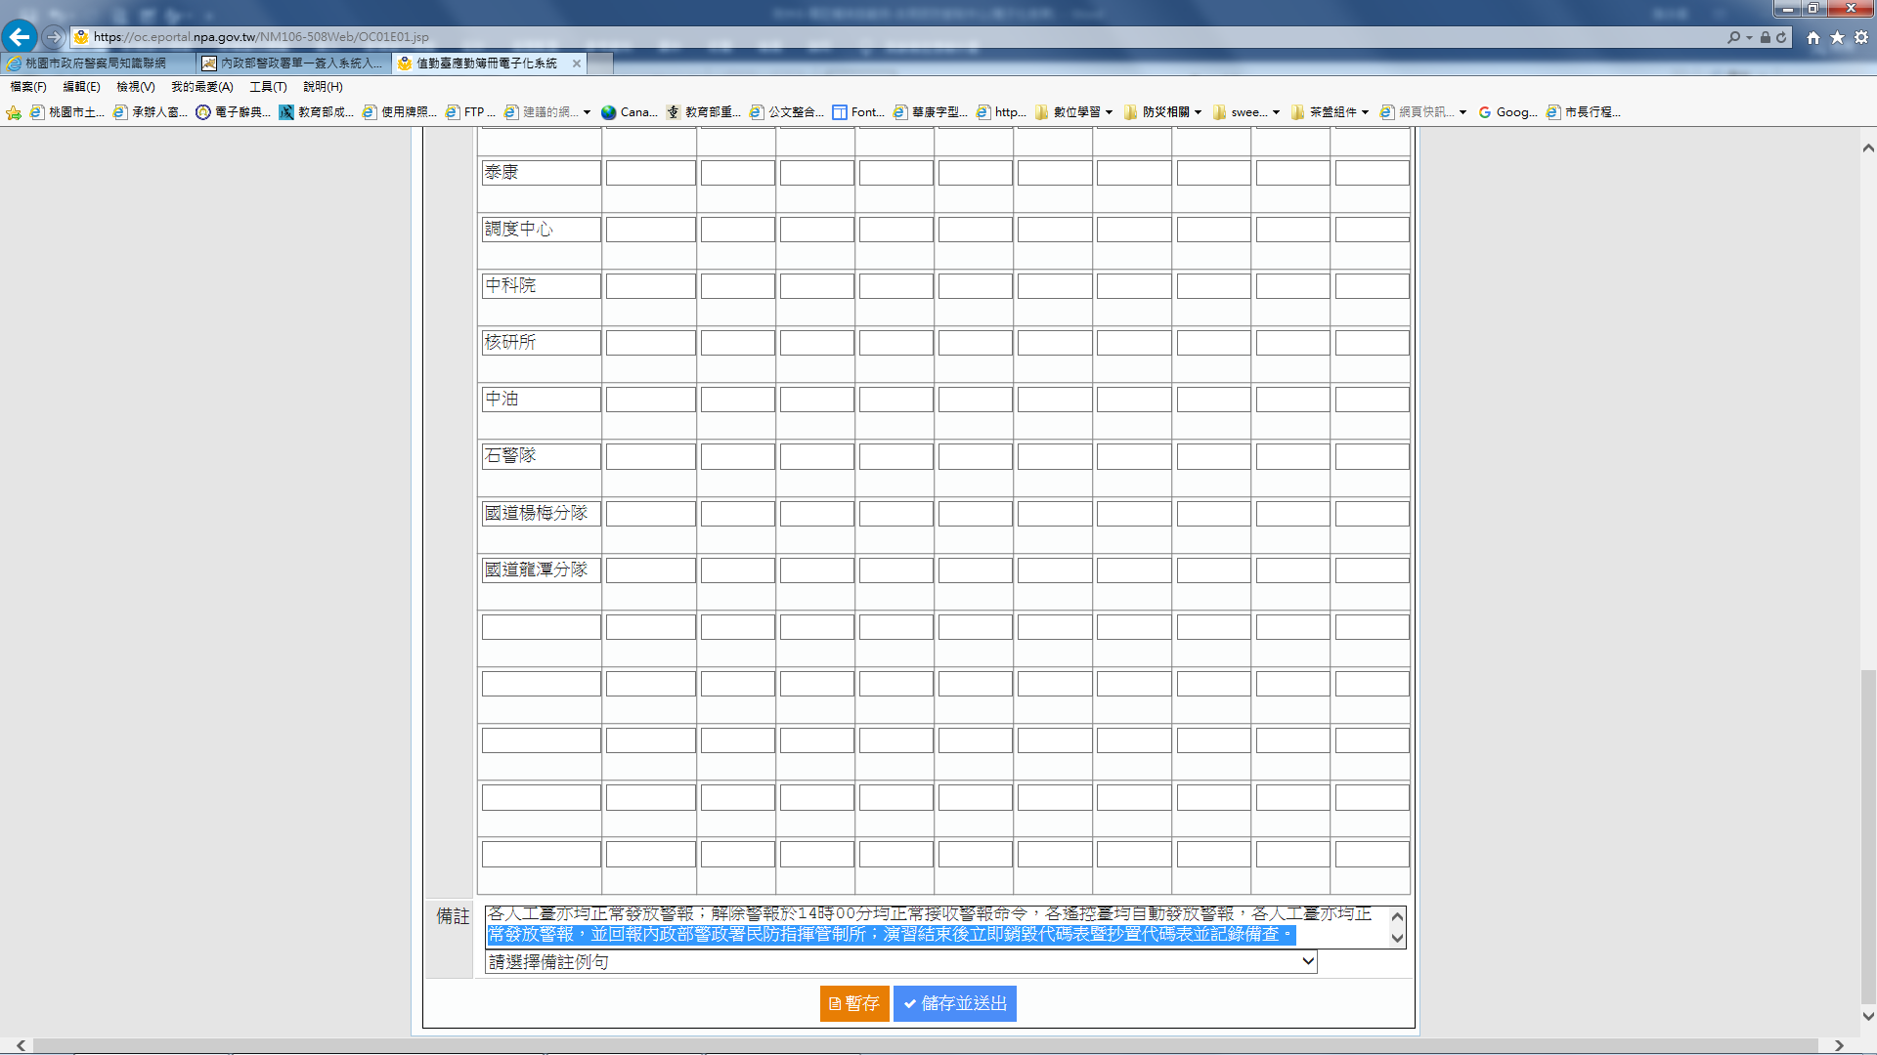
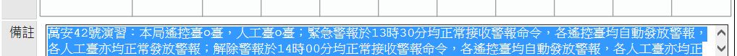
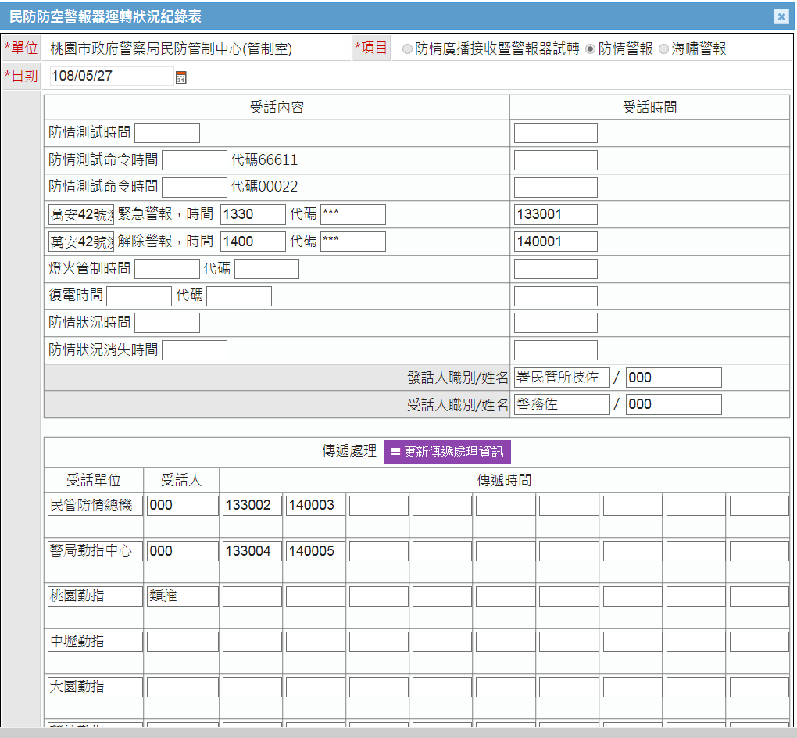
133002143002
2026城鎮韌性演習
2026城鎮韌性演習
140003150003
140005150005
133004143004
140001150001

133001143001

13**01 14**01

***
***
1400 1500
1330 1430

13**14**

115/8/13
2026城鎮韌性(防空)演習：本局遙控臺○臺，人工臺○臺；緊急警報於13時30分14時30分均正常接收警報命令，各遙控臺均自動發放警報，各人工臺亦均正常發放警報；解除警報於14時00分15時00分均正常接收警報命令，各遙控臺均自動發放警報，各人工臺亦均正常發放警報，並回報內政部警政署民防指揮管制所；演習結束後立即銷毀代碼表暨抄置代碼表並記錄備查。

47

附件9範例-2026城鎮韌性(防空)演習-適用警察分局勤務指揮中心
民防防空警報器運轉狀況紀錄表
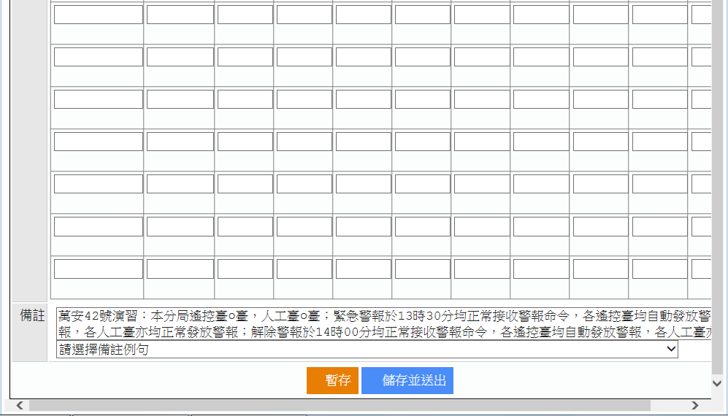
14時00分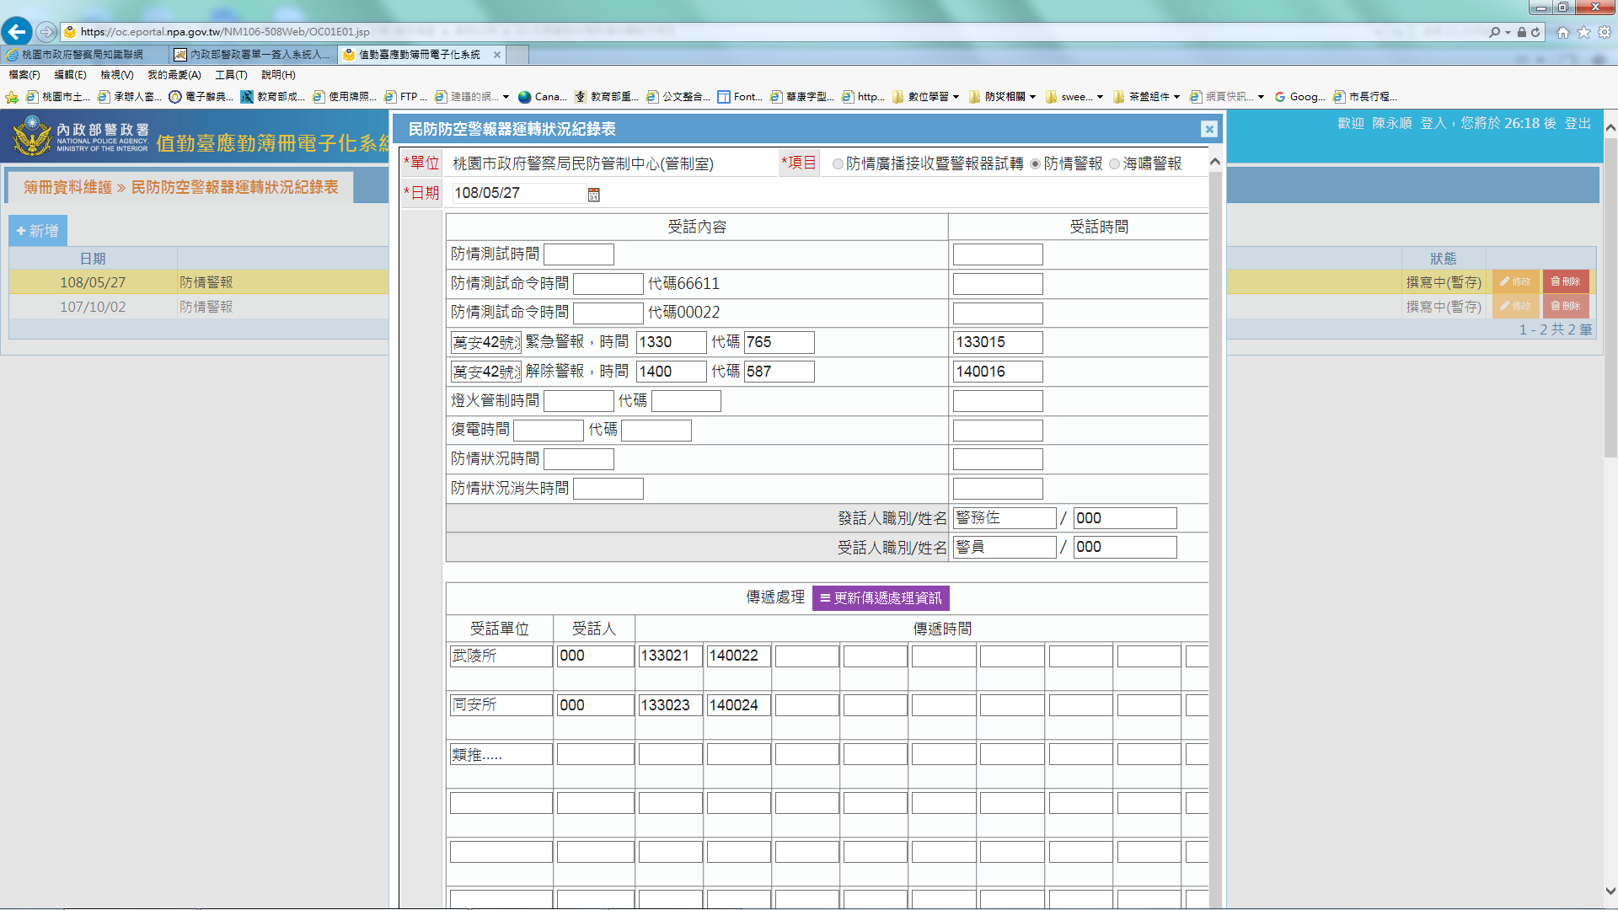
140013150013
133012143012
***
140026150026
133025143025
０００
青溪所
０００
133023143023
同安所
140024150024
140022150022
133021143021
***
1400 1500
1330 1430
2026城鎮韌性演習
2026城鎮韌性演習
13** 14**

115/8/13
13**12 14**12

類推…
０００
武陵所
０００
０００
警員
警務佐
萬安42號演習：本分局遙控臺○臺，人工臺○臺；緊急警報於13時30分均正常接收警報命令，各遙控臺均自動發放警報，各人工臺亦均正常發放警報；解除警報於14時00分均正常接收警報命令，各遙控臺均自動發放警報，各人工臺亦均正常發放警報，並回報內政部警政署民防指揮管制所；演習結束後立即銷毀代碼表暨抄置代碼表並記錄備查。
注意!!!
若分局無人工臺，人工臺相關內容均毋須填記。

2026城鎮韌性(防空)演習：本分局遙控臺○臺，人工臺○臺；緊急警報於13時30分14時30分均正常接收警報命令，各遙控臺均自動發放警報，各人工臺亦均正常發放警報；解除警報於14時00分15時00分均正常接收警報命令，各遙控臺均自動發放警報，各人工臺亦均正常發放警報，並回報警察局民防管制中心；演習結束後立即銷毀代碼表暨抄置代碼表並記錄備查。

附件10
桃園市政府警察局○○分局2026城鎮韌性(防空)演習北部地區防空警報發放成果統計表
保安民防組組長核章：
發放日期 |  |  |  | 115年8月13日 | 115年8月13日
發放時間 |  |  |  | 13時30分  14時30分 | 14時00分  15時00分
發放類別 |  |  |  | 緊急警報 | 解除警報
警報命令傳遞發放情形 | 遙控警報系統 | 總臺數  (A+B+C)
警報命令傳遞發放情形 | 遙控警報系統 | 停用數  (A) | 數量
警報命令傳遞發放情形 | 遙控警報系統 | 停用數  (A) | 臺號
警報命令傳遞發放情形 | 遙控警報系統 | 目前故障數  (B) | 數量
警報命令傳遞發放情形 | 遙控警報系統 | 目前故障數  (B) | 臺號
警報命令傳遞發放情形 | 遙控警報系統 | 參加發放數(C)
警報命令傳遞發放情形 | 遙控警報系統 | 發放成功數(D)
警報命令傳遞發放情形 | 遙控警報系統 | 發放遇故障數量/臺號
警報命令傳遞發放情形 | 遙控警報系統 | 發放成功率(D/C)%
警報命令傳遞發放情形 | 遙控警報系統 | 廣播 | 故障
警報命令傳遞發放情形 | 遙控警報系統 | 廣播 | 臺號
警報命令傳遞發放情形 | 人工警報系統 | 參加發放數
警報命令傳遞發放情形 | 人工警報系統 | 發放成功數
警報命令傳遞發放情形 | 人工警報系統 | 發放遇故障數量/臺號
警報命令傳遞發放情形 | 人工警報系統 | 發放成功率%
備註 | 一、各地警報臺凡因廳舍改建拆除及演習前已故障、報准有案者，不列為故障臺，並以實際參加發放警報者為統計範圍。  二、請於解除警報發放完畢30分鐘內，將本表掃描檔以行政資訊入口網留言予警察局民防管制中心防情承辦人。

附件13
範例-2026城鎮韌性(防空)演習-適用警報臺(注意遙控臺與人工臺填記內容差異)
民防防空警報器運轉狀況紀錄表
2026城鎮韌性防空演習
2026城鎮韌性防空演習
13301430
14001500
13** 14**

13**2114**21
115/8/13

０００
０００
警員
警員
140022150022
133021143021
***
***

注意!!!
遙控臺「備註欄」填記內容如下：

2026城鎮韌性(防空)演習：緊急警報於13時30分14時30分正常接收警報命令，警報器遙控發放正常，緊急警報音符：1長音，2短音，長音15秒，短音5秒，各音符間隔5秒，連續3次，共115秒；解除警報於14時00分15時00分正常接收警報命令，警報器遙控發放正常，解除警報音符：1長音90秒，並回報分局勤務指揮中心；演習結束後立即銷毀代碼表暨抄置代碼表並記錄備查。

依實際操作之警報器填記，或交流警報器，或直流警報器。
注意!!!
遙控臺「備註欄」填記內容如下：

2026城鎮韌性(防空)演習：緊急警報於13時30分14時30分接收警報命令後，人工操作電子式警報器發放正常，緊急警報音符：1長音，2短音，長音15秒，短音5秒，各音符間隔5秒，連續3次，共115秒；解除警報於14時00分15時00分接收警報命令後，人工操作電子式警報器發放正常，解除警報音符：1長音90秒，並回報分局勤務指揮中心；演習結束後立即銷毀代碼表暨抄置代碼表並記錄備查。

